KI-GESTÜTZTER NACHHALTIGKEITSBERICHT
Zwischenstand · 12 Steuerungsbereiche · 30–60–90-Tage-Transfer
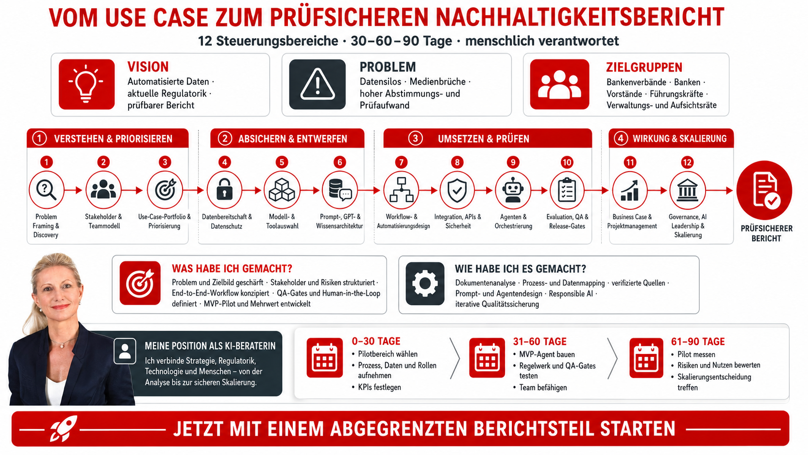

Präsentationstext – ca. 2 bis 3 Minuten
Meine Vision ist ein KI-gestützter Nachhaltigkeitsbericht, der Daten automatisiert aus den Banksystemen übernimmt, regulatorische Anforderungen aus verifizierten Quellen aktuell hält und einen nachvollziehbaren Berichtsentwurf erstellt. Damit adressiere ich ein konkretes Problem: Heute binden Datensilos, Medienbrüche und viele Abstimmungsschleifen zahlreiche Fachabteilungen und Führungskräfte. Gleichzeitig bleiben Prüfung, Nachweisführung und regulatorische Anpassungen anspruchsvoll.
Was habe ich gemacht? Ich habe das Problem und das Zielbild geschärft, die relevanten Stakeholder und Risiken strukturiert und einen durchgängigen Prozess vom Datenzugriff bis zum prüfsicheren Bericht entwickelt. Dabei habe ich mich an zwölf Steuerungsbereichen orientiert: von Problem Framing, Teammodell und Priorisierung über Datenschutz, Tool- und Wissensarchitektur bis zu Workflow, Integration, Agentenlogik, Qualitätssicherung, Business Case und Governance.
Wie habe ich es gemacht? Durch Dokumentenanalyse, Prozess- und Datenmapping, die Arbeit mit verifizierten Quellen sowie Prompt- und Agentendesign. Der rote Faden lautet: Datenquellen anbinden, Regeln übersetzen, einen KI-Entwurf erzeugen, Qualität prüfen und menschlich freigeben. QA-Gates kontrollieren Daten, Quellen, Regulatorik und Plausibilität. Human-in-the-Loop stellt sicher, dass Fachabteilungen, Vorstand und Kontrollorgane entscheiden und Verantwortung tragen. Die KI unterstützt – sie veröffentlicht nicht autonom.
Der Mehrwert liegt in weniger manuellem Aufwand, konsistenteren Daten, schnelleren Abstimmungen, nachvollziehbaren Quellen und höherer Prüfbereitschaft. Dieser Ansatz ist für Bankenverbände, Banken, Vorstände, Führungskräfte sowie Verwaltungs- und Aufsichtsräte relevant, weil er Effizienz mit Governance verbindet.
Als KI-Beraterin positioniere ich mich als Übersetzerin zwischen Strategie, Regulatorik, Fachbereichen und Technologie. Ich liefere nicht nur ein Tool, sondern strukturiere den Use Case, entwickle das sichere Zielbild, begleite den MVP und befähige die Organisation zur eigenständigen Nutzung.
Die nächsten Schritte folgen einem 30–60–90-Tage-Plan: In den ersten 30 Tagen wählen wir einen Pilotbereich, erfassen Prozess, Daten, Rollen und Erfolgskennzahlen. Bis Tag 60 bauen und testen wir einen MVP-Agenten mit versioniertem Regelwerk, QA-Gates und Team-Enablement. Bis Tag 90 messen wir Qualität, Zeitersparnis und Risiken und treffen eine fundierte Skalierungsentscheidung. Mein Vorschlag: Starten wir jetzt mit einem klar abgegrenzten Berichtsteil als Pilot.
Kernpositionierung: Ich verbinde Strategie, Regulatorik, Technologie und Menschen – von der Analyse bis zur sicheren Skalierung.

Die 12 Steuerungsbereiche – mein Beratungsbeitrag
Nr. | Steuerungsbereich | Was ich als KI-Beraterin geleistet habe
1 | Problem Framing & Discovery | Ausgangslage, Engpässe und Zielbild präzisiert.
2 | Stakeholder & Teammodell | Fachbereiche, Führung, Vorstand und Kontrollorgane mit Rollen verknüpft.
3 | Use-Case-Portfolio & Priorisierung | Pilot nach Nutzen, Risiko, Aufwand und Datenreife eingegrenzt.
4 | Datenbereitschaft & Datenschutz | Datenquellen, Qualität, Zugriffe, Schutzbedarf und Rechtsrahmen betrachtet.
5 | Modell- & Toolauswahl | Auswahlkriterien für sichere, geeignete und wirtschaftliche Werkzeuge definiert.
6 | Prompt-, GPT- & Wissensarchitektur | Rollen, Aufgaben, Quellen und Ausgabeformate als Prompt- und Wissenslogik entworfen.
7 | Workflow- & Automatisierungsdesign | End-to-End-Prozess von Daten bis Freigabe gestaltet.
8 | Integration, APIs & Sicherheit | Anbindung von Systemen, Regelquellen, Berechtigungen und Protokollierung vorgesehen.
9 | Agenten & Orchestrierung | MVP-Agent und Zusammenspiel von Recherche, Prüfung und Texterstellung konzipiert.
10 | Evaluation, QA & Release-Gates | Daten-, Quellen-, Regulatorik-, Plausibilitäts- und Freigabeprüfungen definiert.
11 | Business Case & Projektmanagement | KPIs für Zeit, Qualität, Risiko und Skalierbarkeit sowie Roadmap entwickelt.
12 | Governance, AI Leadership & Skalierung | Human-in-the-Loop, Verantwortung, Enablement und kontrollierte Skalierung verankert.

30–60–90-Tage-Transfer
0–30 TAGE | 31–60 TAGE | 61–90 TAGE
Pilotbereich wählen; Ist-Prozess, Daten, Rollen und KPIs aufnehmen. | MVP-Agent bauen; Regelwerk und QA-Gates testen; Team befähigen. | Pilot messen; Nutzen und Risiken bewerten; Skalierungsentscheidung treffen.

Call to Action: Jetzt mit einem abgegrenzten Berichtsteil als Pilot starten.

